LAPORAN PRAKTIKUM ALGORITMA PEMOGRAMAN

Ternary, SwitchCase, Continue



Oleh :

FAYI AMATULLAH AZHARA

NIM 2311537001

MATA KULIAH

ALGORITMA PEMOGRAMAN

DOSEN PENGAMPU : Dr.WAHYUDI ST, MT.

FAKULTAS TEKNOLOGI INFORMASI

DEPARTEMEN INFORMATIKA

UNIVERSITAS ANDALAS

1. **Pendahuluan**

Dalam pemrograman Java, Operator ternary merupakan cara singkat untuk menulis pernyataan if-else dalam satu baris. Operator ini mengambil tiga operan: sebuah ekspresi boolean, nilai yang akan dikembalikan jika ekspresi benar, dan nilai yang akan dikembalikan jika ekspresi salah. Pernyataan switch-case digunakan untuk mengeksekusi blok kode yang berbeda tergantung pada nilai dari sebuah variabel atau ekspresi. Ini memberikan cara mudah untuk membagi eksekusi ke bagian-bagian kode yang berbeda berdasarkan nilai dari ekspresi. Pernyataan continue digunakan di dalam sebuah loop untuk melewati iterasi saat ini dan melanjutkan ke iterasi berikutnya. Pernyataan ini digunakan ketika ingin melanjutkan loop tanpa mengeksekusi pernyataan yang tersisa setelah pernyataan continue.

1. **Tujuan**
2. Mengenali dan menggunakan operator ternary dalam pemrograman Java untuk menyederhanakan pernyataan if-else.
3. Mengenali dan menggunakan pernyataan switch-case dalam pemrograman Java untuk mengeksekusi blok kode yang berbeda tergantung pada nilai variabel atau ekspresi.
4. Mengenali dan menggunakan pernyataan continue dalam pemrograman Java untuk melewati iterasi saat ini dan melanjutkan ke iterasi berikutnya dalam loop.
5. **Pembahasan**
6. Ternary

Operator ternary merupakan cara singkat untuk menulis pernyataan if-else dalam satu baris. Pada program tersebut, terdapat penggunaan operator ternary untuk menentukan status kelulusan berdasarkan nilai IPK yang diinputkan. Pada baris kode di bawah Operator ternary merupakan cara singkat untuk menulis pernyataan if-else dalam satu baris. Pada program tersebut, terdapat penggunaan operator ternary untuk menentukan status kelulusan berdasarkan nilai IPK yang diinputkan. Pada baris kode di bawah, nilai dari variabel hasil ditentukan berdasarkan kondisi IPK. Jika IPK lebih besar dari 2.75, maka nilai hasil akan sama dengan stat1, yaitu "Anda lulus sangat memuaskan". Jika kondisi tersebut tidak terpenuhi, maka nilai hasil akan sama dengan "Anda lulus memuaskan".

Penggunaan operator ternary dalam program tersebut memungkinkan penulisan pernyataan if-else dalam satu baris, sehingga membuat kode menjadi lebih ringkas dan mudah dibaca, nilai dari variabel hasil ditentukan berdasarkan kondisi IPK. Jika IPK lebih besar dari 2.75, maka nilai hasil akan sama dengan stat1, yaitu "Anda lulus sangat memuaskan". Jika kondisi tersebut tidak terpenuhi, maka nilai hasil akan sama dengan "Anda lulus memuaskan".

Penggunaan operator ternary dalam program ini memungkinkan penulisan pernyataan if-else dalam satu baris, sehingga membuat kode menjadi lebih ringkas dan mudah dibaca

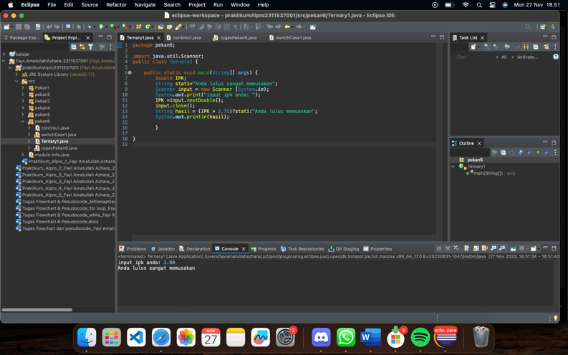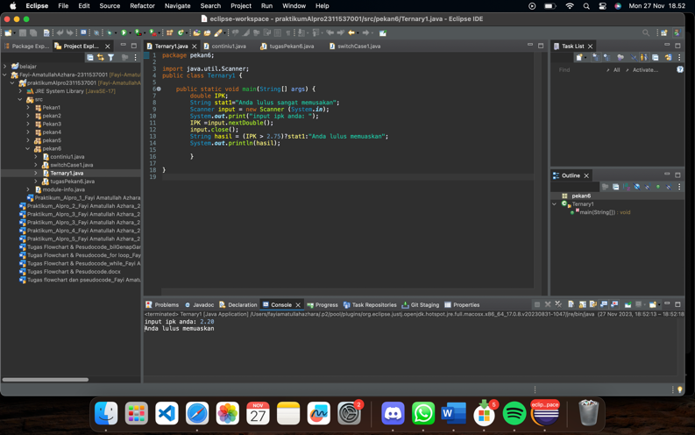

1. Switch-case

Program dengan gambar dibawah adalah contoh penggunaan pernyataan switch-case dalam bahasa pemrograman Java. Pada program ini, pengguna diminta untuk memasukkan pilihan (1-3), dan berdasarkan pilihan yang dimasukkan, program akan menampilkan pesan yang sesuai dengan pilihan tersebut. Pada program di bawah, nilai yang dimasukkan oleh pengguna digunakan sebagai kondisi dalam pernyataan switch. Setiap case akan mengecek apakah nilai yang dimasukkan sesuai dengan nilai case tersebut. Jika sesuai, maka blok kode yang sesuai dengan case tersebut akan dieksekusi. Jika tidak ada case yang sesuai, maka blok kode pada default akan dieksekusi.

Penggunaan pernyataan switch-case dalam program tersebut memungkinkan penanganan kondisi berdasarkan nilai variabel dengan cara yang lebih terstruktur dan mudah dibaca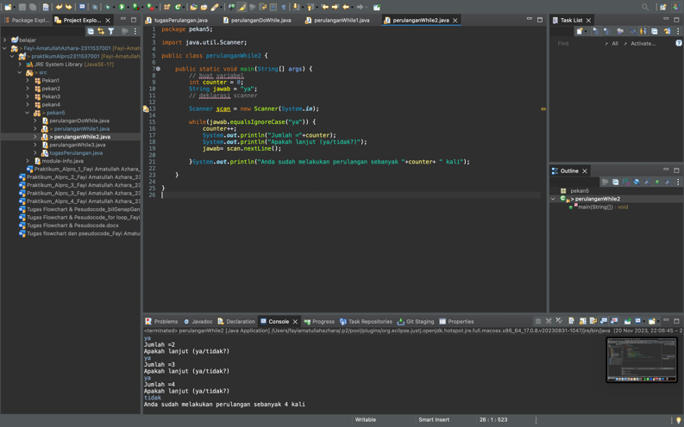

1. Continue

Program di bawah adalah contoh penggunaan pernyataan continue dalam bahasa pemrograman Java. Pada program tersebut, terdapat penggunaan pernyataan continue di dalam perulangan while untuk melewati iterasi saat nilai variabel i sama dengan 8. Program yang diberikan adalah contoh penggunaan pernyataan continue dalam bahasa pemrograman Java. Pada program tersebut, terdapat penggunaan pernyataan continue di dalam perulangan while untuk melewati iterasi saat nilai variabel i sama dengan 8. Pada program di bawah, perulangan while akan mengecek apakah nilai variabel i kurang dari atau sama dengan 10. Jika i sama dengan 8, maka pernyataan continue akan dijalankan, dan iterasi saat ini akan dilewati. Jika i tidak sama dengan 8, maka nilai i akan dicetak ke layar menggunakan pernyataan System.out.println(i), dan nilai i akan ditambahkan satu menggunakan pernyataan i++.

Penggunaan pernyataan continue dalam program tersebut memungkinkan penanganan kondisi di dalam perulangan dengan cara yang lebih terstruktur dan mudah dibaca. Pernyataan continue digunakan untuk melewati iterasi saat ini dan melanjutkan ke iterasi berikutnya dalam loop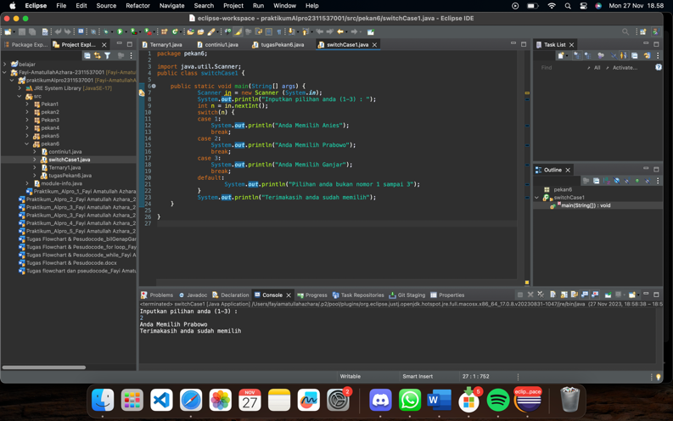

1. KESIMPULAN

Dalam praktikum ini, terdapat beberapa kesimpulan yang dapat diambil yaitu:

Pentingnya pemahaman dan penggunaan konsep operator ternary, switch-case, dan continue dalam pemrograman Java untuk menyederhanakan kode dan mengoptimalkan perilaku program. Konsep-konsep tersebut memungkinkan penulis kode mengatur aliran eksekusi dan menangani kondisi dalam program dengan lebih efisien dan mudah dibaca. Melalui contoh-contoh penggunaan operator ternary, pernyataan switch-case, dan continue, praktikum ini menunjukkan bahwa kita telah memahami konsep-konsep tersebut dan mengembangkan keterampilan dalam menggunakannya.